【金字塔再び】 ７年ぶりの再集結！「特報映像の解禁」
映画『やっさだるマン』

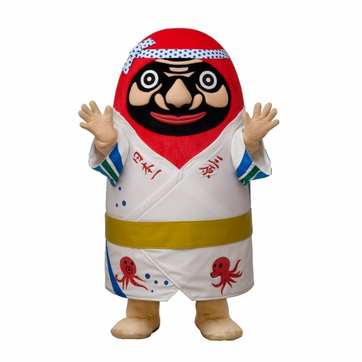
各位
平素よりお世話になっております。
来年2018年公開の映画『やっさだるマン』について、映画封切に先駆けて”特報映像の公開”です！！

ライトノベル原作の実写映画として金字塔といわれる映画『ライトノベルの楽しい書き方』(2010公開)の
メンバーが待望の再結集！「テニミュ」「男水！」の佐藤永典、Berryz工房の須藤茉麻、「けいおん！」
中野梓の竹達彩奈、そして監督はラノたのと同じく大森研一(「瀬戸内海賊物語」「ポプラの秋」「海すずめ」)。
中でも、竹達彩奈は実に7年ぶりの実写映画出演となります！
つきましては、本情報にご注目いただき、大森研一監督のコメントとともにご紹介いただけますよう宜しく
お願い申し上げます。

【夢の再結集!】
2010年公開の映画『ライトノベルの楽しい書き方』 あれから7年… 佐藤永典、須藤茉麻、竹達彩奈、
そして監督･脚本の大森研一が待望の再結集！ ラノたの当時の初々しかった３人はどんな演技を見せてくれるだろう！
舞台は広島県三原市。同市公式マスコットキャラクター"やっさだるマン"をめぐる爽やかな大作戦が始動する!
【竹達彩奈、7年ぶりの実写映画出演!】
さらに竹達彩奈は、実に”ラノたの”以来7年ぶりの実写映画出演でもある！
ファン必見、彼女の等身大な魅力が詰まった姿をスクリーンで!
【特報URL】https://youtu.be/YV4_oJ8KPV4
公開：2018年ロードショー 公式サイト：http://darumans.com ©2018「やっさだるマン」製作委員会
―――――――――――――――――――――――――
◆大森研一監督コメント
7年前。佐藤永典、須藤茉麻、竹達彩奈の三人とともに私自身にとっても商業長編映画デビュー作品が「ライトノベルの楽しい書き方」でした。その思い出深い気持ちのなか、まるで同窓会のごとく「いつか再結集しよう」と話して来た年月が遂にカタチとなりました。脚本も、”三人らしい”キャラクター・ストーリーとして書かせて頂いています。皆それぞれに道を歩み成長した姿を、頼もしく噛みしめながら制作した映画です!まさにこのメンバーでしか実現しえない「超弩級ほんわか映画」が誕生しました! どうぞ公開をお楽しみに!
◆監督プロフィール
大森研一（おおもり・けんいち）／映画監督・脚本家／愛媛県砥部町出身／1975 年生まれ／大阪芸術大学卒
2010年、映画「ライトノベルの楽しい書き方」で商業映画デビュー、その後も『瀬戸内海賊物語』（’14）、『ポプラの秋』（’15）『海すずめ』（’16）など、コンスタントに映画を制作･公開。オリジナル脚本での作品が多く、人の繋がり･心がほんわかする作品が特徴的で、親しみのあるキャラクターを描き出すそれには定評があり多くの人を魅了してきた。愛媛県砥部焼観光大使、同県伊達なうわじま観光大使、香川大学大学院非常勤講師。映画制作会社ウサギマル代表。
―――――――――――――――――――――――――――――――――――――――――――――――――――――――――
映画『やっさだるマン』【あらすじ】
広島県三原市役所やっさだるマン課。如月肇(佐藤永典)と赤畑里美(須藤茉麻)は、同市の公式マスコットキャラクター”やっさだるマン”の管理運営を担当。今年の「ゆるキャラグランプリ」本選の参加を終え、全国256位という結果を引っさげ帰ってきた。順位低迷は例年のことと、さして気にもとめない肇を叱咤する課長(清水美沙)、先輩の向井(宮川一朗太)も呆れ顔。市の行事のたびにやっさだるマンとして出動し、夜はいきつけのバーで飲んだくれる日々の肇。バーのマスター(目黒祐樹)や家族から漏れる溜息。そんなある日、やっさだるマンの大ファンである礒谷優那(竹達彩奈)が課に配属されてきた。いきなり彼女に一目惚れ!?の肇は俄然やる気満々となり、前向きな優那に課の雰囲気も一変。ついには、やっさだるマンの一大プロジェクトを立ちあげる！しかしその実現へ向けて歩もうとした矢先、肇の前に試練の壁が立ちはだかる。はたしてプロジェクトの行方はどうなる!市民をも巻き込んだ壮大な青春爽やかストーリー!

出演：佐藤永典、須藤茉麻、竹達彩奈、宮川一朗太、清水美沙、目黒祐樹／監督：大森研一／公式サイト：http://darumans.com
2018年ロードショー

＜パブリシティお問い合わせ＞
ウサギマル：03-3322-5055（担当:広瀬090-2727-2270）

